Требуется изготовить намотчик для бобин с профилем.(ПВХ)

- Пример станка который подходит нам: СНС-5.0-600
Ссылка: https://www.youtube.com/watch?v=CcykmhUfrik

Пример(рис. 1, рис. 2)
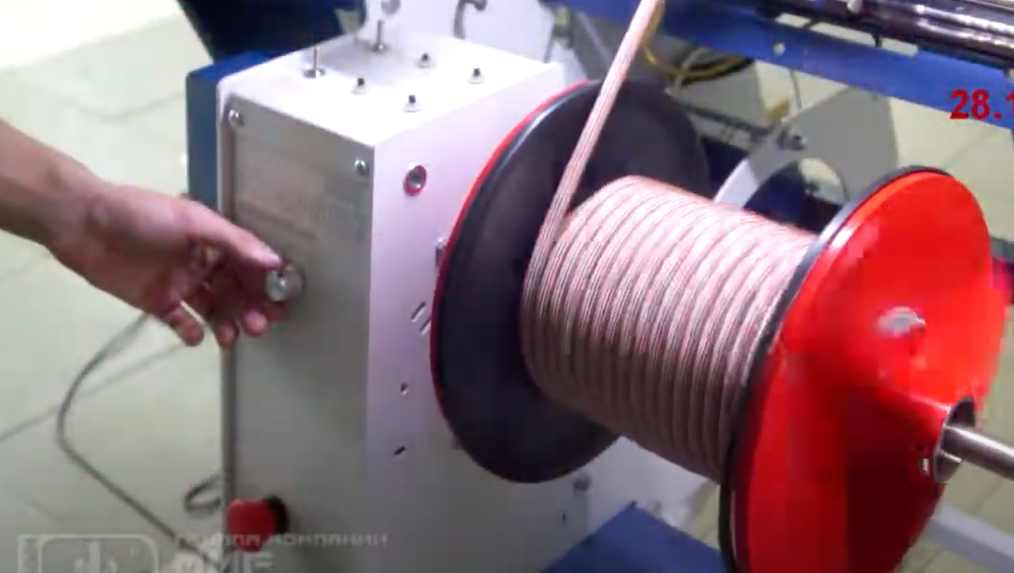
Рисунок 1.
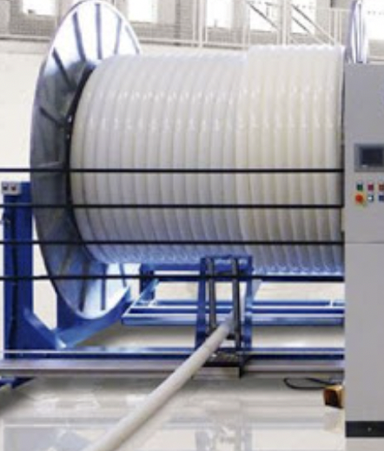
Рисунок 2

Требуется:
- Электродвигатель, который будет наматывать профиль;
- «Бенунок»- который будет распределять равномерно профиль на наматываемой бобине.
- ширина профиля: от 3 мм до 12мм (рис. 3);
- толщина профиля: 2- 2,5мм(рис 4);

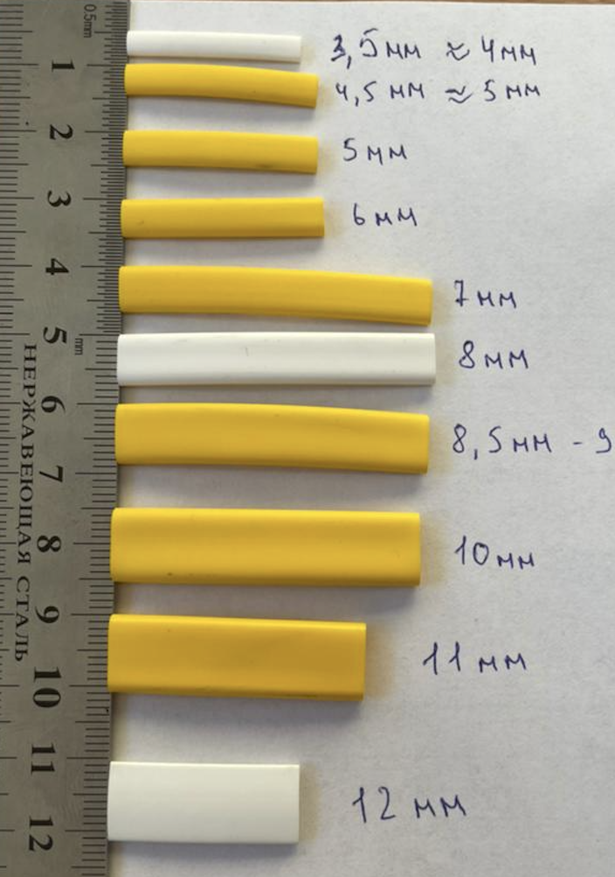
Рисунок 3.
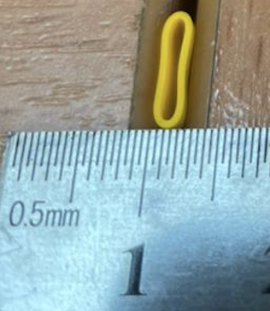
Рисунок 4.
- Счетчик метража наматываемого профиля.(пример рис 5.);
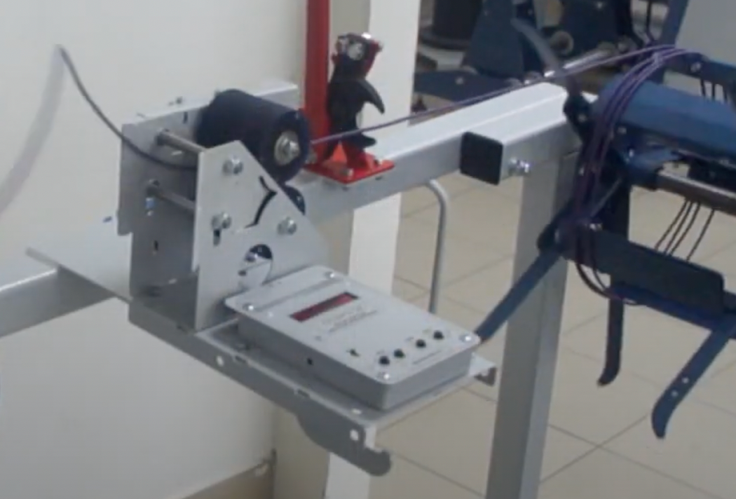
Рисунок 5.

- Вес Бобины: 2-5 кг;
- Место крепления бобины(рис 6.)
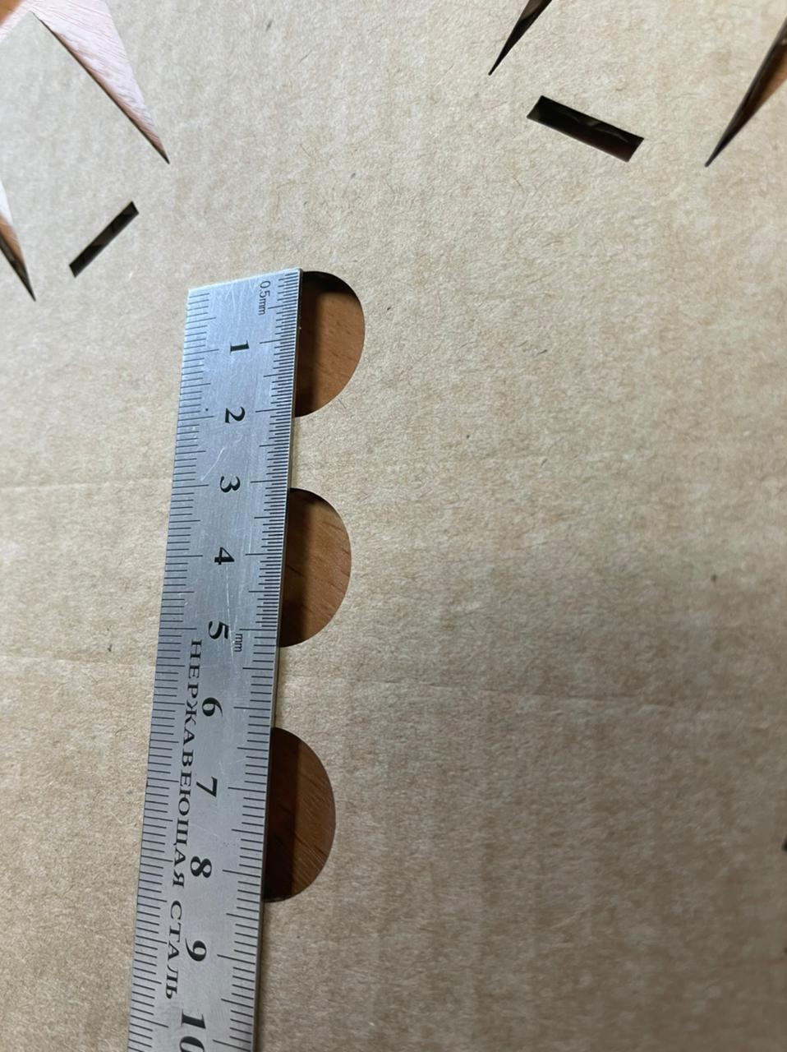
Рисунок 6.

- Ширина Бобины: примерно 70 мм. (рисунок 7);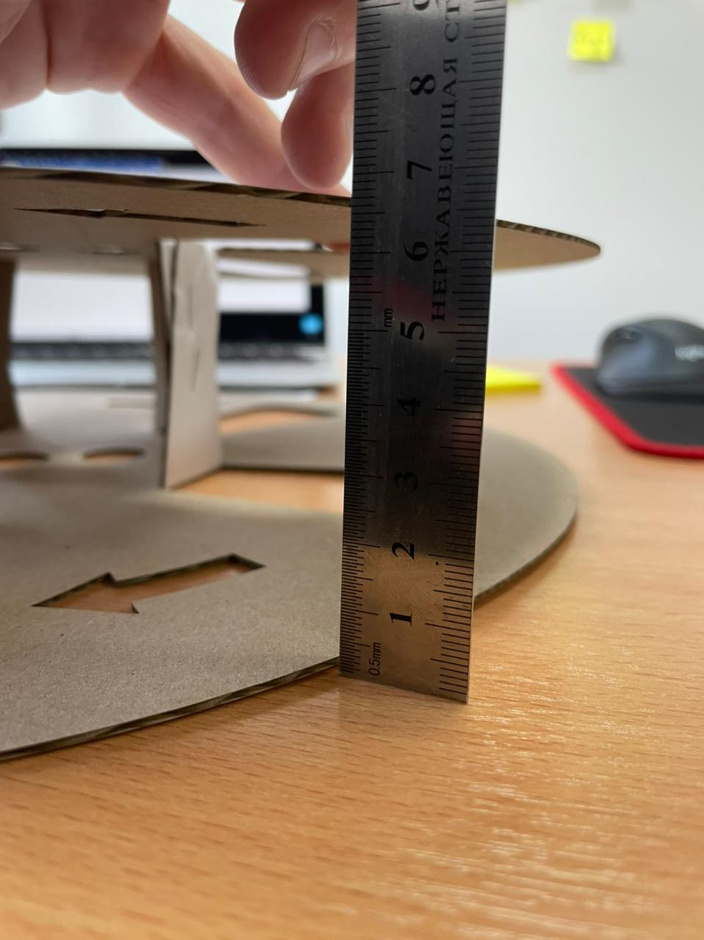
Рисунок 7.

- Место для наматывания профиля: 65 мм (рис. 8.);
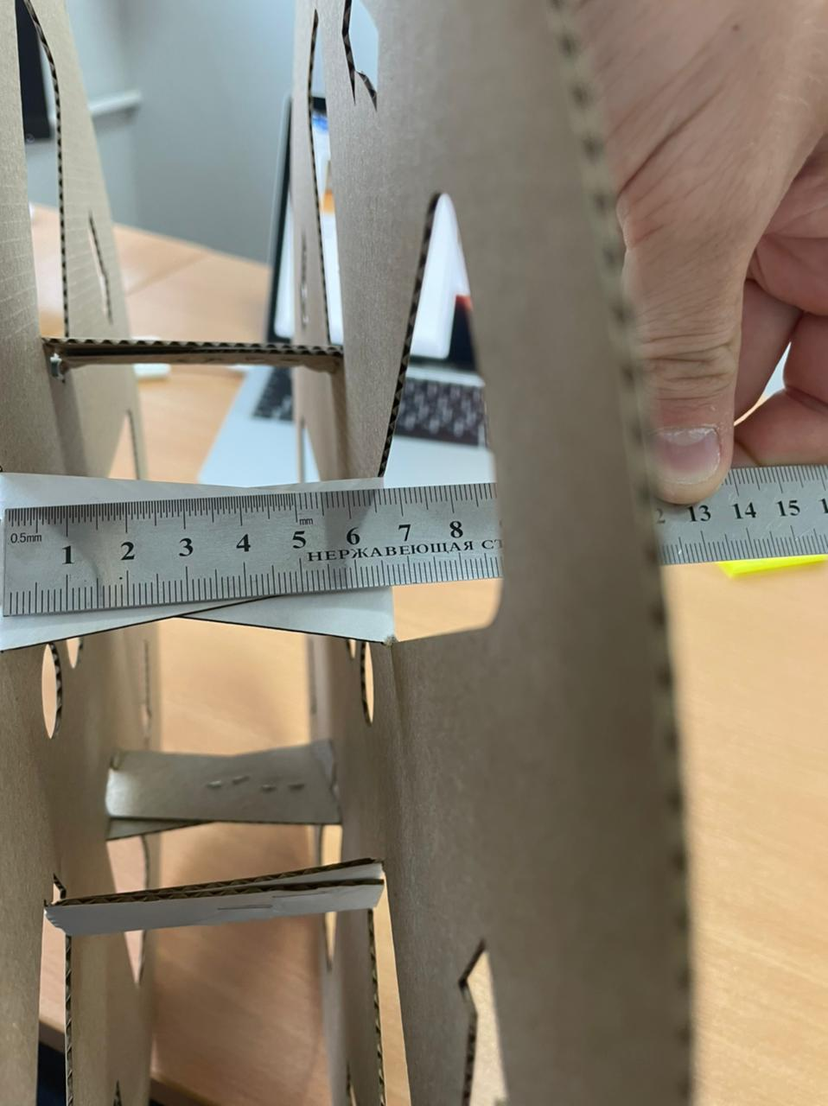
Рисунок 8.

